实验报告

项目名称： | 小鼠外周血淋巴细胞流式检测

委托方（甲方）：

联系人：

受托方（乙方）：

联系人：

日期： | 年 月 日

1 实验信息
详见实验方案

2 仪器与试剂

2.1 主要仪器
表1 实验所用主要仪器
名称 | 型号 | 生产商
低速离心机 | TD5 | 卢湘仪
真空吸液泵 | G6-802B | 其林贝尔
A2 型二级生物安全柜 | 1800A2 | 上海知楚

2.2 主要试剂
表2 实验所用主要试剂
名称 | 货号 | 生产商
PerCP/Cyanine5.5 anti-mouse CD3 | 100218 | BioLegend
FITC anti-mouse CD4 | 100405 | BioLegend
PE/Cyanine7 anti-mouse CD19 | 115519 | BioLegend
APC/Cyanine7 anti-mouse CD8a Antibody | 100714 | BioLegend
PE anti-mouse CD49b (pan-NK cells) | 108907 | BioLegend
小鼠外周血淋巴细胞分离液试剂盒 | P8620 | Solarbio

3 实验方法

3.1 稀释全血
取新鲜抗凝全血（EDTA、枸橼酸钠或肝素抗凝均可）或者去纤维蛋白血液，用等体积的全血及组织稀释液或者PBS稀释全血。

3.2 全血分离
3.2.1 在离心管中加入适量分离液（当稀释后血液体积小于3mL时，加入3mL分离液；大于等于3mL，加入等体积分离液。但二者的总体积不能超过离心管的三分之二，否则会影响分离效果），将稀释后的血液平铺到分离液液面上方，注意保持两液面界面清晰。（可以使用巴氏德吸管吸取血液，然后将血液小心的平铺于分离液上，因为两者的密度差异，将形成明显的分层界面。如果样品较多加样时间较长，在离心之前出现红细胞成团下沉属正常现象。）
3.2.2 室温，水平转子500~1000g，离心20~30min （血液的体积越大所需的离心力越大，离心时间越长，最佳的分离条件需摸索，离心转速最大不超过1200g）。
3.2.3 离心后将出现明显的分层：最上层是稀释的 血浆层，中间是透明的分离液层，血浆与分 离液之间的白膜层即为淋巴细胞层，离心管 底部是红细胞与粒细胞。
3.2.4 小心的吸取白膜层细胞到15mL洁净的离心 管中， 10mL PBS或细胞洗涤液洗涤白膜层细胞。250g，离心10min。
3.2.5 弃上清，5mL的PBS或细胞清洗液重悬细胞，250g，离心10min。
3.2.6 弃上清，5mL的PBS或细胞清洗液重悬细胞，250g，离心10min。
3.2.7 弃上清，细胞重悬备用。
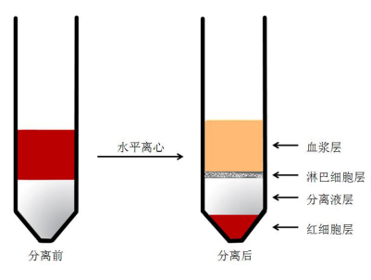

3.3 染色
3.3.1 将细胞转移至流式管中，并设置单染管和空白管。每个样本管中分别加入PerCP/Cyanine5.5 anti-mouse CD3、FITC anti-mouse CD4、PE/Cyanine7 anti-mouse CD19、APC/Cyanine7 anti-mouse CD8a Antibody、PE anti-mouse CD49b (pan-NK cells)，加入抗体后轻轻混匀细胞，4℃避光孵育30min。
3.3.2每个流式管中分别加入2mL的PBS，250g，室温，离心5min，弃上清后每管加入2mL的PBS，混合均匀，250g，室温，离心5min，弃上清后加200 µL PBS，震荡均匀。
3.3.3上机检测。

